Буллинг — это травля, агрессивное преследование одного человека другим (другими). Он может выражаться по-разному: от непристойных шуток и оскорблений до избиения.
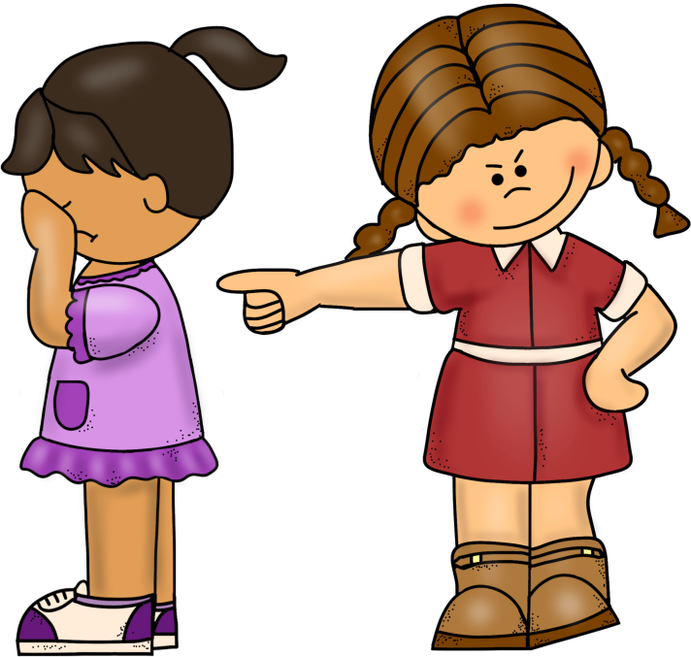
Буллинг – это система детского насилия, реализуемого в пространстве детского сообщества, например в группе детского сада.
В этой системе определяются роли обидчиков, обижаемых и наблюдателей – взрослых и детей.

Условия возникновения буллинга предполагают:
✓ Предшествующие обстоятельства. Например, появление в группе проблемного и агрессивного ребёнка.
✓ Запускающие моменты. Например, конфликт между двумя воспитанниками.
✓ Внешние поводы, исполняющие роль формальных провокаторов:
✓ По внешнему виду: полные, худые, высокие, низкие, и т.д.
✓ По манере речи и поведению: шепелявость, заикание.
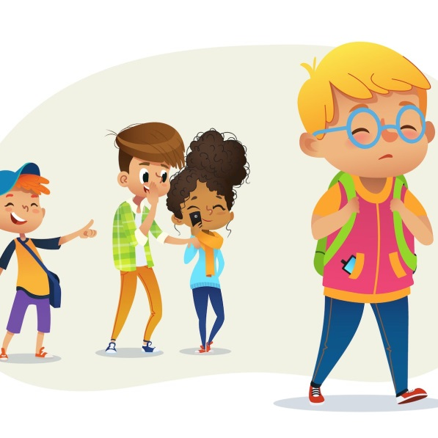
✓ По наличию функциональных недостатков: приступов, слабое зрения («очкарик»).
✓ По результатам достижений: неспособный к занятиям, недисциплинированный
✓ По социальному происхождению: богач - бедняк и т.д.
✓ По этнокультурным особенностям: иной религии, иной расы, иных возможностей в полноценном владении языком и культурой новой родины.

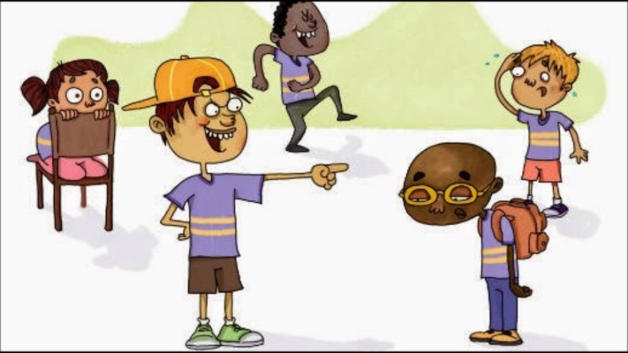

Как же тогда поступить?
Поговорите со своим ребёнком:
Можешь рассказать мне, что именно и как делает этот мальчик/эти дети?
Тебе неприятно?
У тебя портится из-за этого настроение?
Что в это время делает воспитательница?
Что в это время делают другие ребята?
Во время разговора поддерживайте ребёнка, помогайте ему в выражении его чувств и эмоций, не критикуйте его действия («ну ты сам виноват, носил ему самокат всё лето, вот он и привык тебя использовать»). Потом обнимите и скажите, что вы всегда на его стороне, что готовы помочь ему разобраться в этой ситуации и благодарны, что он поделился с вами, что это не только его проблема.

Обычно психологи советуют родителям объяснять ребёнку, что:
• У каждого есть свои недостатки во внешности, но это не мешает человеку вырасти успешным и счастливым. Очень помогает в таких случаях просмотр фотографий знаменитых и великих людей: сотни из них тоже были толстыми или худыми, носили очки, да и национальность у всех — совершенно разная. А стали знаменитыми и успешными.
• Нужно отключать эмоции, меньше реагировать и давать отпор. Не кулаками, а фразами. Варианты таких беспроигрышных фраз: «Скучно. Придумайте что-нибудь новенькое», «Я так рад, что вам весело», «Да я знаю, что тебе нравится так говорить» — даны в книге Людмилы Петрановской «Что делать, если.».
• Любить ребёнка. Ничто не вселяет уверенность малышу так, как любовь родителей.

КГКП «Ясли – сад № 2»
отдела образования города Рудного»
Управления образования акимата Костанайской области

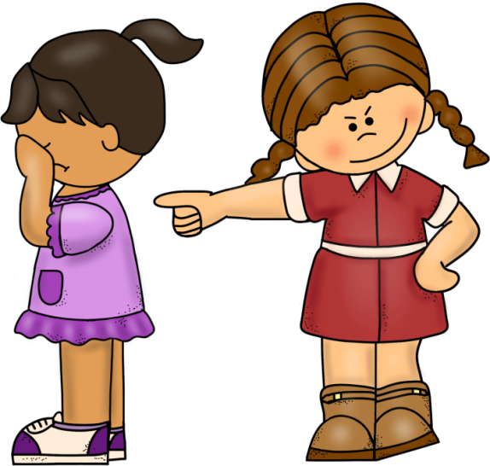

«Затравленное детство: что такое буллинг и как с ним бороться?»

